О присвоении наименований безымянным улицам села Ганькино Полудинского сельского округа района Магжана Жумабаева Северо-Казахстанской области
Решение акима Полудинского сельского округа района Магжана Жумабаева Северо-Казахстанской области от 20 апреля 2021 года № 10. Зарегистрировано Департаментом юстиции Северо-Казахстанской области 21 апреля 2021 года № 7311
В соответствии с подпунктом 4) статьи 14 Закона Республики Казахстан "Об административно-территориальном устройстве Республики Казахстан", пунктом 2 статьи 35 Закона Республики Казахстан "О местном государственном управлении и самоуправлении в Республике Казахстан", на основании заключения Северо-Казахстанской областной ономастической комиссии от 29 декабря 2020 года, с учетом мнения населения села Ганькино, аким Полудинского сельского округа района Магжана Жумабаева Северо-Казахстанской области РЕШИЛ:
1. Присвоить безымянным улицам села Ганькино Полудинского сельского округа района Магжана Жумабаева Северо-Казахстанской области, согласно прилагаемой схематической карте, следующие наименования:
улице первой – улица Қызылжар;
улице второй – улица Жеңіс;
улице третьей – улица Бірлік;
улице четвертой – улица Арасан;
улице пятой – улица Бәйтерек;
улице шестой – улица Тәуелсіздік.
2. Контроль за исполнением настоящего решения оставляю за собой.
3. Настоящее решение вводится в действие по истечении десяти календарных дней со дня его первого официального опубликования.
Аким сельского округа | М. Калиев
Приложение к решению
от 20 апреля 2021 года
№ 10
Схематическая карта о присвоении наименований безымянным улицам села Ганькино Полудинского сельского округа района Магжана Жумабаева Северо-Казахстанской области

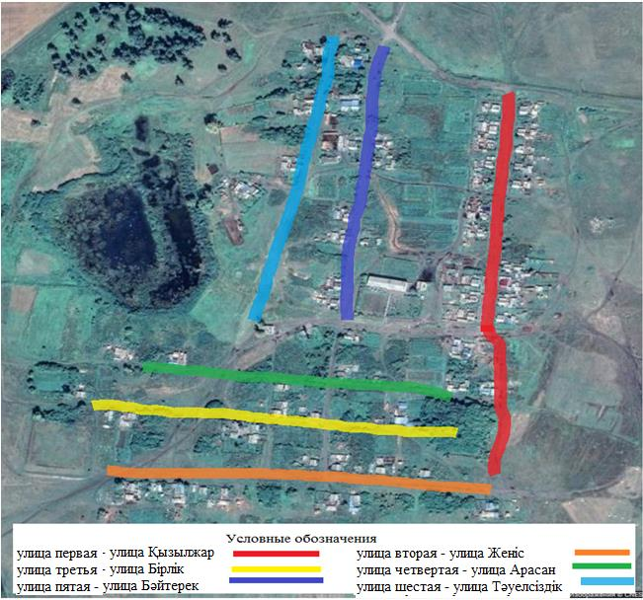

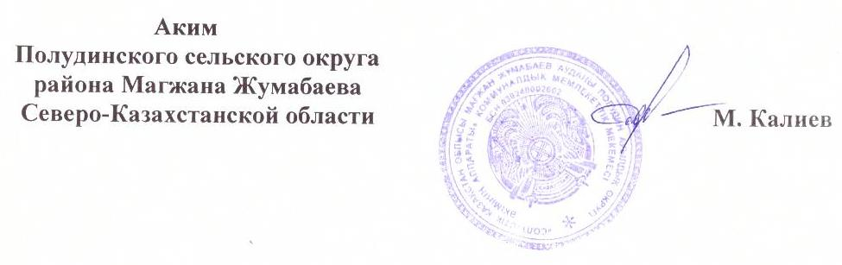

© 2012. РГП на ПХВ «Институт законодательства и правовой информации Республики Казахстан» Министерства юстиции Республики Казахстан

